บทที่ 2
ทฤษฎีพื้นฐานที่ใช้ในโครงงาน

ในหัวข้อนี้จะกล่าวถึงทฤษฎีพื้นฐานต่างๆที่เกี่ยวข้องในการวิจัย และพื้นฐานของการพัฒนาเซอร์วิสบนเรสซิเดนเชียลเกทเวย์ (Residential Gateway) ซึ่งเนื้อหาในบทนี้จะกล่าวถึง เรสซิเดนเชียลเกทเวย์ มาตรฐานการพัฒนาเซอร์วิสบนเรสซิเดนเชียลเกทเวย์ ความรู้พื้นฐานในการพัฒนาเซอร์วิส และการเข้าถึงอุปกรณ์ที่เชื่อมต่อกับเรสซิเดนเชียลเกทเวย์ ซึ่งเนื้อหาทั้งหมดนี้จำเป็นสำหรับการศึกษา และพัฒนาเซอร์วิสบนเรสซิเดนเชียลเกทเวย์

2.1 เรสซิเดนเชียลเกทเวย์ (Residential Gateway)

ในปัจจุบัน โครงสร้างการให้บริการอินเตอร์เน็ตกับเครื่องใช้ไฟฟ้าภายในบ้านยังจำกัด เนื่องจากการใช้เครือข่ายภายในบ้านขึ้นอยู่กับบริการของบริษัทที่เป็นผู้ติดตั้งเครือข่ายเท่านั้น ซึ่งหากในอนาคตมีการพัฒนาเซอร์วิสที่หลากหลายขึ้นสำหรับเครื่องใช้ไฟฟ้าในบ้าน ทำให้ต้องมีหลายเครือข่ายสำหรับเซอร์วิสต่างๆ เกิดความซับซ้อนและยากแก่การจัดการเครือข่ายภายในบ้าน จึงมีแนวคิดให้มีตัวกลางในการจัดการเซอร์วิสสำหรับเครื่องใช้ไฟฟ้าภายในบ้าน เรียกว่า เรสซิเดนเชียลเกทเวย์ ซึ่งเป็นตัวกลางในการเชื่อมต่อหลายๆผู้ให้บริการอินเตอร์เน็ตภายนอกกับเครือข่ายเครื่องใช้ไฟฟ้าภายในบ้านดังรูปที่ 2.1

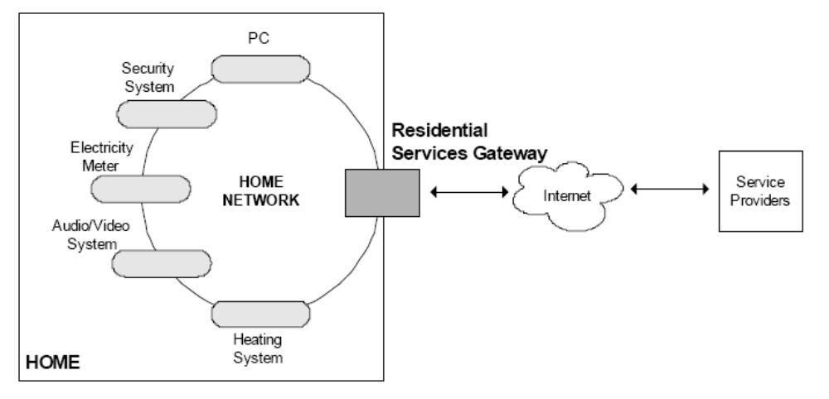

รูปที่ 2.1 การเชื่อมต่ออินเตอร์เน็ตกับเครือข่ายเครื่องใช้ไฟฟ้าภายในบ้าน
ผ่านเรสซิเดนเชียลเกทเวย์

เรสซิเดนเชียลเกทเวย์ ถูกคิดขึ้นในปลายปี 1995 เพื่อเป็นตัวกลางในการนำบริการอินเตอร์เน็ตเข้ามาใช้กับเครื่องใช้ไฟฟ้าภายในบ้านแบบตามความประสงค์ของผู้ใช้ (delivery on demand) โดยมีบทบาทดังนี้
1. มีบทบาทเหมือนเป็นฮับ (hub) เชื่อมต่อเครื่องใช้ไฟฟ้าภายในบ้าน
2. เป็นตัวกลางเชื่อมต่อเครือข่ายเครื่องใช้ไฟฟ้าภายในบ้านกับอินเตอร์เน็ต
3. เป็นตัวรองรับการติดตั้งเซอร์วิสจากผู้ให้บริการ และรองรับการใช้งานจากผู้ใช้ได้

เนื่องจากในปัจจุบัน ยังไม่มีการผลิตเรสซิเดนเชียลเกทเวย์ออกมาขายในรูปแบบการค้า แต่องค์กร OSGI ได้กำหนดคุณสมบัติของเรสซิเดนเชียลเกทเวย์ให้มีองค์ประกอบดังนี้
1. หน่วยประมวลผล
2. หน่วยความจำ
3. อุปกรณ์เก็บข้อมูลถาวร
4. โปรโตคอลชั้นเครือข่าย TCP/IP
5. พอร์ทเชื่อมต่อกับเครื่องใช้ไฟฟ้าภายในบ้าน
6. ระบบปฏิบัติการ
อุปกรณ์เรสซิเดนเชียลเกทเวย์ควรถูกออกแบบให้ผู้ใช้รับภาระในการติดตั้งและการจัดการเซอร์วิสบนเกทเวย์น้อยที่สุด

  - มาตรฐานการพัฒนาเซอร์วิสบนเรสซิเดนเชียลเกทเวย์ (Residential Gateway)

เนื่องจากเรสซิเดนเชียลเกทเวย์เป็นตัวกลางรองรับการติดตั้งและใช้งานหลายเซอร์วิส จึงต้องมีมาตรฐานกลางในการกำหนดรูปแบบการพัฒนาเซอร์วิสให้เป็นไปในทิศทางเดียวกันโดยจะ ต้องคำนึงถึงโครงสร้างทางธุรกิจด้วย

2.2.1 มาตรฐาน OSGI (Open Services Gateway Initiative)
เป็นองค์กรกลาง ทำหน้าที่กำหนดมาตรฐานการพัฒนาเซอร์วิสบนเรสซิเดนเชียลเกทเวย์โดยปัจจุบันมีการพัฒนามาถึงฉบับร่างที่ 3 (specification 3) กล่าวถึงโครงสร้างการเชื่อมต่ออินเตอร์เน็ตเข้ากับเครือข่ายเครื่องใช้ไฟฟ้าภายในบ้านโดยผ่านเรสซิเดนเชียลเกทเวย์ และรูปแบบโครงสร้างทางธุรกิจ
มาตรฐาน OSGI เป็นที่ยอมรับเนื่องจากมีข้อดีดังต่อไปนี้
1. ไม่ขึ้นกับโครงสร้างพื้นฐาน (Platform Independent) เนื่องจากมาตรฐาน OSGI สามารถใช้งานได้กับหลายระบบปฏิบัติการ เพื่อสนองความต้องการที่หลากหลาย
2. ไม่ขึ้นกับชนิดของเซอร์วิส
3. มีความปลอดภัยของโครงสร้างในหลายระดับ ตั้งแต่การพิสูจน์ลายเซ็นดิจิตอล (Digital Signing) ในขั้นตอนการดาวน์โหลดเซอร์วิสมาติดตั้งบนเกทเวย์ จนถึงการควบคุมการเข้าถึงระดับออบเจ็ค
4. รองรับเซอร์วิสที่หลากหลาย ทำให้ผู้ใช้ได้เลือกใช้เซอร์วิสที่หลากหลายขึ้น
5. รองรับเครือข่ายในบ้านที่หลากหลาย ทำให้เกิดความยืดหยุ่น
2.2.2 โครงสร้างระบบตามมาตรฐาน OSGI
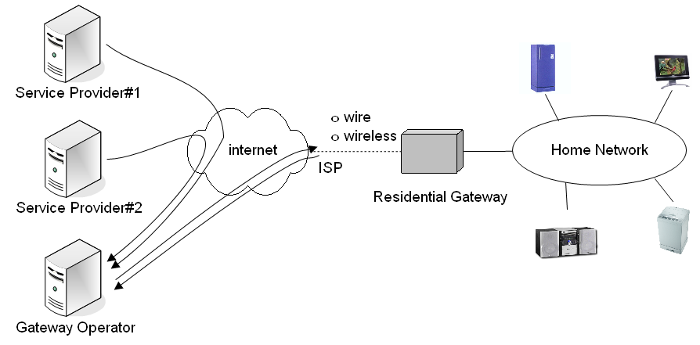
รูปที่ 2.2 โครงสร้างระบบตามมาตรฐาน OSGI

โครงสร้างระบบตามมาตรฐาน OSGI ประกอบด้วยองค์ประกอบดังนี้
2.2.2.1 เรสซิเดนเชียลเกทเวย์ (Residential Gateway)
เป็นตัวกลางในการเชื่อมต่อเครือข่ายเครื่องใช้ไฟฟ้าในบ้านกับอินเตอร์เน็ตดังที่กล่าวมาแล้วข้างต้น
2.2.2.2 ผู้ให้บริการเกทเวย์ (Gateway Operator)
โดยทั่วไปจะเป็นองค์กรเดียวกันกับองค์กรที่ผลิตอุปกรณ์เกทเวย์ เป็นองค์กรที่ทำหน้าที่บริหารจัดการเรสซิเดนเชียลเกทเวย์ โดยมีหน้าที่ดังนี้
1. เป็นตัวกลางระหว่างผู้ให้บริการเซอร์วิส (Service Provider) กับเรสซิเดนเชียลเกทเวย์และรับผิดชอบการพิจารณาติดตั้งเซอร์วิสลงบนเกทเวย์ (Remote Install)
2. ติดตั้งไดร์ฟเวอร์สำหรับอุปกรณ์ใหม่ที่เข้ามาเชื่อมต่อกับเกทเวย์
3. สามารถตรวจสอบเซอร์วิสและสถานะของเกทเวย์ได้
การที่ผู้ให้บริการเกทเวย์ทำหน้าที่พิจารณาติดตั้งเซอร์วิสลงบนเกทเวย์ จะไม่อนุญาตให้ผู้ให้บริการเซอร์วิสเข้าถึงเกทเวย์ได้โดยตรง เป็นการเพิ่มความปลอดภัยเบื้องต้นให้เกทเวย์ ป้องกันการลงโปรแกรมที่ไม่ประสงค์ดี โดยผู้ให้บริการเกทเวย์จะต้องพิสูจน์ก่อนว่าเซอร์วิสที่ถูกร้องขอให้ติดตั้งนั้นเชื่อถือได้ ก่อนที่จะอนุญาตให้ติดตั้งเซอร์วิสนั้นๆลงบนเกทเวย์
ในการจำหน่ายเรสซิเดนเชียลเกทเวย์ ผู้ให้บริการเกทเวย์จะจำหน่ายเกทเวย์ไปพร้อมกับอุปกรณ์ยูสเซอร์อินเตอร์เฟส (User Interface) และติดตั้งเซอร์วิสเบื้องต้นในการบริหารจัดการเกทเวย์ก่อนส่งมอบให้ลูกค้า โดยโครงสร้างพื้นฐานของเกทเวย์ต้องเป็นไปตามมาตรฐาน OSGI เพื่อให้สามารถรองรับเซอร์วิสจากผู้ให้บริการเซอร์วิสต่างๆได้
2.2.2.3 ผู้ให้บริการเซอร์วิส (Service Provider)
เป็นองค์กรที่รับผิดชอบการพัฒนาเซอร์วิส ให้เครื่องใช้ไฟฟ้าในบ้านสามารถเรียกใช้เซอร์วิสจากอินเตอร์เน็ตโดยมีเกทเวย์เป็นตัวกลางได้ เช่นผู้ให้บริการดาวน์โหลดเพลง
นอกจากการจัดทำโปรแกรมฝั่งเซิร์ฟเวอร์รอรับการร้องขอเซอร์วิสแล้ว ผู้ให้บริการเซอร์วิสยังต้องรับผิดชอบพัฒนาเซอร์วิสที่จะนำไปติดตั้งบนฝั่งไคลเอนท์ (เรสซิเดนเชียลเกทเวย์ภายในบ้าน) เพื่อให้เกทเวย์รองรับการใช้งานเซอร์วิสนั้นๆ และเซอร์วิสที่พัฒนาขึ้นจะต้องเป็นไปตามมาตรฐาน OSGI
ผู้ให้บริการเซอร์วิส ไม่มีสิทธิการเข้าถึงเกทเวย์ได้โดยตรง การติดตั้งเซอร์วิสจะต้องกระทำผ่านผู้ให้บริการเกทเวย์เท่านั้น
2.2.2.4 ผู้ให้บริการเก็บค่าบริการ(Charging Provider)
อาจเป็นองค์กรเดียวกันกับผู้ให้บริการเซอร์วิส หรือเป็นองค์กรที่ตั้งขึ้นเพื่อให้บริการเก็บค่าบริการโดยเฉพาะ โดยผู้ให้บริการเก็บค่าบริการนั้นอาจทำหน้าที่เก็บค่าบริการให้กับผู้ให้บริการเซอร์วิสหลายๆแห่งก็ได้ โดยรับผิดชอบการพัฒนาโปรแกรมทั้งฝั่งเซิร์ฟเวอร์และฝั่งไคลเอนท์เช่นเดียวกับผู้ให้บริการเซอร์วิส ต่างกันที่เซอร์วิสทางฝั่งไคลเอนท์นั้นไม่ได้ถูกเรียกใช้จากผู้ใช้โดยตรงแต่ถูกเรียกใช้จากเซอร์วิสอื่นอีกทีหนึ่ง โดยอาจให้ทำการตรวจสอบข้อมูลผู้ใช้ก่อนว่ามียอดเงินคงเหลือพอที่จะชำระค่าบริการในครั้งนั้นๆหรือไม่ ก่อนจะยอมให้ได้รับบริการตามที่ร้องขอ หลังจากนั้นผู้ให้บริการเก็บค่าบริการจะหักเงินค่าบริการจากบัญชีลูกค้าตามการใช้งานจริง
2.2.2.5 เครือข่ายแวน (WAN) หรืออินเตอร์เน็ต (INTERNET) และผู้ให้บริการเครือข่าย (Network Provider)
ในการสื่อสารระหว่างผู้ให้บริการเกทเวย์ เรสซิเดนเชียลเกทเวย์ และผู้ให้บริการเซอร์วิสอาจทำผ่านเครือข่ายแวนหรือเครือข่ายอินเตอร์เน็ต กรณีใช้เครือข่ายอินเตอร์เน็ตผู้ให้บริการเครือข่ายในที่นี้คือ ISP (Internet Service Provider) ซึ่งอาจเป็นองค์กรเดียวกันกับผู้ให้บริการเกทเวย์ (Gateway Operator) ก็ได้
2.2.2.6 เครือข่ายภายในบ้าน(Home Network)
มีได้หลายเทคโนโลยีสามารถเลือกใช้ตามความเหมาะสม เช่น เครือข่ายไร้สาย(Wireless) แบบบลูทูธ(Bluetooth) และ IEEE 802.11b หรือใช้เครือข่าย UPnP (Universal Plug and Play) ทั้งนี้ให้พิจารณาจากรูปแบบการใช้งาน สถานที่ และปัจจัยอื่นๆ
2.2.2.7 เครื่องใช้ไฟฟ้าในบ้าน
สามารถเชื่อมต่อกับเรสซิเดนเชียลเกทเวย์โดยตรงผ่านพอร์ทอนุกรมและพอร์ทขนาน หรือเชื่อมต่อโดยอ้อมผ่านการเชื่อมต่อแบบบลูทูธหรือแบบไร้สาย
2.2.2.8 เซอร์วิส (Services)
เซอร์วิสที่ทำงานบนเรสซิเดนเชียลเกทเวย์ ทำหน้าที่รับการร้องขอให้บริการจากผู้ใช้แล้วส่งต่อไปให้เซิร์ฟเวอร์ของผู้ให้บริการเซอร์วิส จากนั้นจึงส่งผลลัพธ์กลับมาให้เครื่องใช้ไฟฟ้าตามความต้องการ
เซอร์วิสต่างๆจะต้องผ่านการพิจารณาการติดตั้งจากผู้ให้บริการเกทเวย์ ซึ่งทำการรับรองเซอร์วิส ก่อนติดตั้งลงบนเกทเวย์เพื่อป้องกันการติดตั้งโปรแกรมที่ไม่ประสงค์ดี
2.2.2.9 ผู้ใช้เซอร์วิส
ผู้ใช้สามารถสมัครใช้เซอร์วิสและเรียกใช้ประโยชน์จากเซอร์วิส โดยต้องชำระเงินตามที่ใช้บริการจริง สามารถแสดงความสัมพันธ์ขององค์ประกอบต่างๆดังแผนภาพรูปที่ 2.3

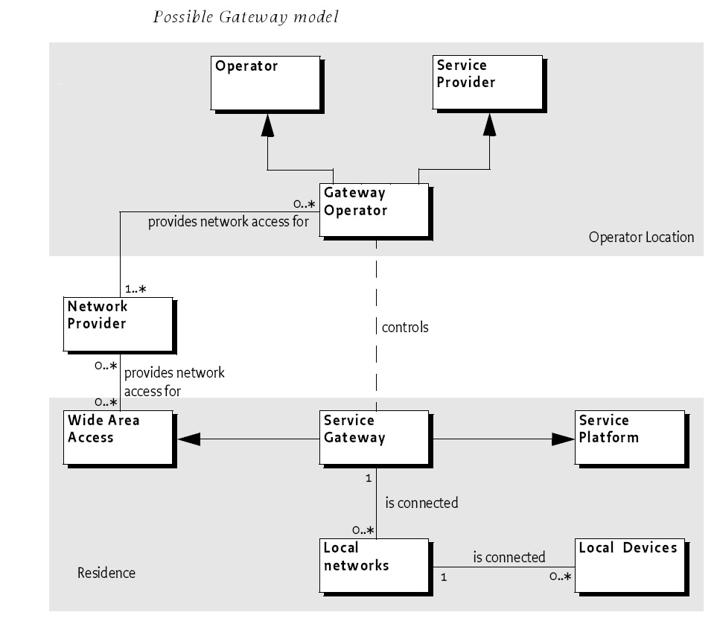
รูปที่ 2.3 ความสัมพันธ์ขององค์ประกอบต่างๆ
2.2.3 เฟรมเวิร์คของ OSGI (OSGI Framework)

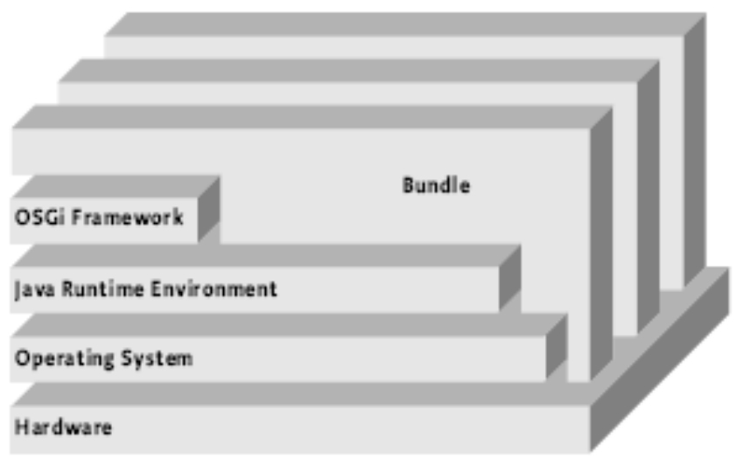

รูป 2.5 เฟรมเวิร์คของ OSGI

เฟรมเวิร์คของ OSGI ถูกออกแบบให้ทำงานอยู่บน JRE (Java Runtime Environment) ซึ่งมีความปลอดภัยและสามารถทำงานได้กับหลายโครงสร้างพื้นฐาน (Platform Independent) และมีบันเดิล (Bundle) ซึ่งก็คือคือเซอร์วิสต่างๆที่ทำงานอยู่บนเฟรมเวิร์ค
เฟรมเวิร์คจะจัดเตรียมสภาวะแวดล้อมสำหรับการทำงานของบันเดิลและมีหน้าที่รับผิดชอบ ดังนี้คือ
- จัดการวงจรการทำงานของบันเดิล (Bundle Life Cycle)
- ดูแลการนำเข้าและส่งออกเซอร์วิสของบันเดิล
- ดูแลจัดการการลงทะเบียนเซอร์วิส
- ประกาศ (broadcast) ให้บันเดิลอื่นรับรู้การเปลี่ยนสถานะของบันเดิลหนึ่งๆ การลงทะเบียนและยกเลิกการลงทะเบียนของเซอร์วิส รวมทั้งการเริ่มต้นทำงานและความผิดพลาดขณะทำงานของเฟรมเวิร์ค

  - ความรู้พื้นฐานในการพัฒนาเซอร์วิส

เซอร์วิสที่ทำงานบนเรสซิเดนเชียลเกทเวย์ จะอยู่ในรูปแบบของบันเดิล

2.3.1 องค์ประกอบของบันเดิล (Bundle)
บันเดิลเป็นไฟล์ประเภท JAR (Java Archive) ซึ่งอาจรวมหลายเซอร์วิสเข้าไว้ด้วยกัน แต่ละเซอร์วิสประกอบด้วย ไฟล์ Java class ไฟล์ html ไฟล์ รูปภาพ ไฟล์ Manifest และไฟล์ อื่นๆ
ไฟล์ Manifest ใช้อธิบายข้อมูลเกี่ยวกับตัวบันเดิล เช่น แพ็คเก็ตที่บันเดิลนี้ส่งออกไปให้บันเดิลอื่นใช้งาน แพ็คเก็ตที่บันเดิลนี้ต้องการใช้งาน และคลาสที่บันเดิลเรียกใช้เมื่อเริ่มทำงานและหยุดทำงาน

ตัวอย่างเช่น
Bundle-Activator : player.impl.Activator
Export-Package : player.service
Import-Package: http.service

ภายในคลาสที่บันเดิลเรียกใช้เมื่อเริ่มทำงานและหยุดทำงาน (Activator class) จะต้องมีฟังก์ชั่น start และ stop โครงสร้างภายในบันเดิลแสดงในดังรูป 2.4

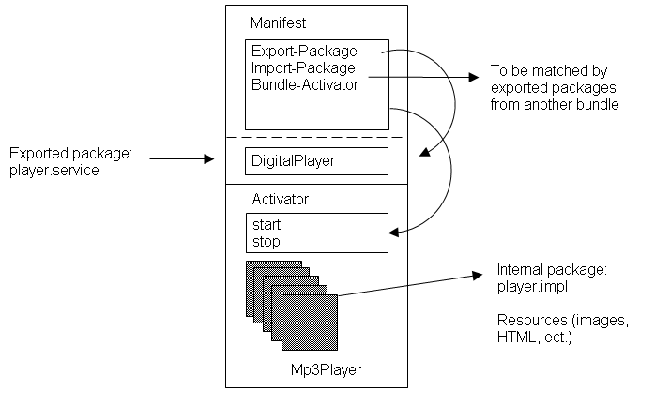
รูป 2.4 โครงสร้างภายในบันเดิล

2.3.2 การทำงานร่วมกันระหว่างเฟรมเวิร์คและบันเดิล
เฟรมเวิร์คจะติดต่อกับแต่ละบันเดิลโดยอาศัยองค์ประกอบดังนี้คือ

2.3.2.1 อ็อบเจ็คของบันเดิล (Bundle Object)
แต่ละบันเดิลที่ถูกติดตั้งลงบนเกทเวย์จะถูกแทนด้วยอ็อบเจ็ค ซึ่งแต่ละอ็อบเจ็คจะถูกกำหนดด้วยค่าชี้เฉพาะ (Identifier) ที่แตกต่างกัน มีคุณสมบัติดังต่อไปนี้
1. เมื่อค่าชี้เฉพาะใดๆถูกกำหนดให้กับบันเดิลหนึ่งแล้ว จะไม่สามารถถูกกำหนดให้กับบันเดิลอื่นได้ แม้ว่าจะเป็นบันเดิลตัวเดิมที่ติดตั้งใหม่อีกครั้งก็ตาม
2. ค่าชี้เฉพาะนี้ไม่สามารถเปลี่ยนแปลงได้จนกระทั่งบันเดิลนั้นถูกถอนการติดตั้ง
3. ค่าชี้เฉพาะนี้จะไม่เปลี่ยนแปลงเมื่อมีการอับเดตบันเดิล
2.3.2.2 คอนเท็คของบันเดิล (Bundle Context)
คอนเท็คของบันเดิลจะถูกเฟรมเวิร์คสร้างขึ้น เมื่อแต่ละบันเดิลถูกสั่งให้เริ่มการทำงาน เป็นตัวกลางในการเชื่อมต่อระหว่างเฟรมเวิร์คกับบันเดิลทำให้เฟรมเวิร์คเรียกใช้งานฟังก์ชั่น start และ stop ในบันเดิลได้
2.3.2.3 การนำเข้าและส่งออกแพ็คเก็ต
แพ็คเก็ตในบันเดิลมี 3 แบบคือ
1. แพ็คเก็ตที่บันเดิลส่งออกไปในเฟรมเวิร์ค จะสามารถถูกเรียกใช้จากบันเดิลอื่นๆได้ (Exported Packet)
2. แพ็คเก็ตที่เดิมไม่ได้อยู่ในบันเดิล แต่นำเข้าแพ็คเก็ตจากบันเดิลอื่นมาใช้ (Imported Packet)
3. แพ็คเก็ตที่ไม่ได้ส่งออกและไม่ได้ถูกนำเข้ามาจากบันเดิลอื่น เป็นแพ็คเก็ตที่บันเดิลตัวนั้นใช้ได้เท่านั้น บันเดิลอื่นเรียกใช้ไม่ได้ (Private Package)
แพ็คเก็ตที่บันเดิลส่งออกไปในเฟรมเวิร์ค อาจถูกนำไปใช้โดยบันเดิลอื่นมากกว่าหนึ่งบันเดิลก็ได้ ดังรูปที่ 2.6
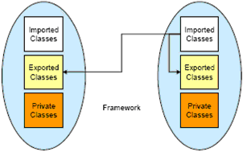
รูป 2.6 ประเภทแพ็คเก็ตในบันเดิล
แพ็คเก็ตที่บันเดิลต้องการส่งออกไปในเฟรมเวิร์คจะต้องถูกระบุไว้ในไฟล์Manifest ดังรูปที่ 2.7 แสดงตัวอย่างการระบุแพ็คเก็ตที่ต้องการส่งออกของบันเดิล HTTP โดย util.data.struct และ player.service ในรูปเป็นตัวอย่างของแพ็คเก็ตซึ่งถูกส่งออกมาจากบันเดิลอื่นด้วย

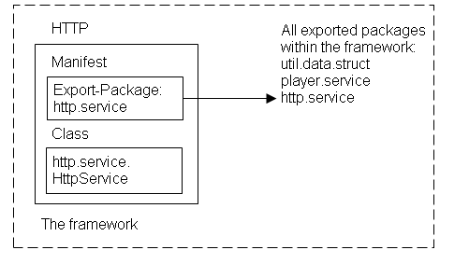
รูปที่ 2.7 ตัวอย่างการระบุแพ็คเก็ตที่ต้องการส่งออกของบันเดิล HTTP

หากมีหลายบันเดิลต้องการส่งออกแพ็คเก็ตเดียวกันพร้อมกัน เฟรมเวิร์คจะเลือกแพ็คเก็ตที่มีเวอร์ชั่นใหม่กว่า แต่หากเป็นการส่งออกไม่พร้อมกัน เฟรมเวิร์คจะสนใจแต่แพ็คเก็ตส่งออกมาก่อนเท่านั้น กล่าวคือในการส่งออกบันเดิล แพ็คเก็ตที่บันเดิลหนึ่งๆระบุให้ส่งออกอาจไม่ถูกส่งออกเสมอไป ขึ้นกับการตัดสินใจของเฟรมเวิร์ค ต่างจากการนำเข้าแพ็คเก็ตซึ่งการที่บันเดิลหนึ่งๆจะเริ่มทำงานได้นั้น แพ็คเก็ตที่ถูกระบุให้นำเข้าจะต้องถูกนำเข้าก่อนเสมอ
2.3.2.4 การลงทะเบียนเซอร์วิส (Service Register)
การลงทะเบียนเซอร์วิส เป็นการอนุญาตให้บันเดิลอื่นเข้าถึงฟังก์ชั่นของบันเดิลนี้ได้ บันเดิลที่ต้องการลงทะเบียนเซอร์วิสต้องบรรจุคลาสที่บันเดิลเรียกใช้เมื่อเริ่มทำงานและหยุดทำงาน (Activator class) ไว้ในไฟล์Manifest เพื่อให้เฟรมเวิร์คค้นหาได้
บันเดิลใดๆนั้นไม่จำเป็นต้องลงทะเบียนเซอร์วิสเสมอไป บันเดิลที่ไม่มีการลงทะเบียนเซอร์วิส เรียกว่าไลบราลี่บันเดิล (Library Bundle) ซึ่งระบุการส่งออกแพ็คเก็ตไว้ด้วยบรรทัด Export-Package ในไฟล์Manifest แต่ไม่ระบุบรรทัด Bundle-Activator
2.3.2.5 การเรียกใช้เซอร์วิสระหว่างบันเดิล
ตัวอย่างเช่น บันเดิล mp3.jar ซึ่งนำเข้า packet http.service ถูกติดตั้งและถูกสั่งให้เริ่มทำงาน หาก framework ตรวจพบ http.service ซึ่งถูกส่งออกจาก http.jar อยู่ในระบบแล้ว เฟรมเวิร์คจะเปลี่ยนสถานะของ mp3.jar เป็น “RESOLVED” แล้วสั่ง mp3.jar ให้เริ่มทำงานและเปลี่ยนสถานะเป็น “ACTIVE”
หากระหว่างการทำงาน mp3.jar เรียกใช้ http.service.HttpService เฟรมเวิร์คจะส่งอ็อบเจคของคลาส ServiceReference ซึ่งอ้างอิงถึง HttpService กลับมาให้ mp3.jar ใช้งานดังรูปที่ 2.8และ 2.9

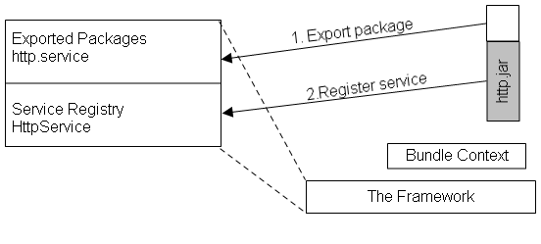

รูปที่ 2.8 การส่งออกแพ็คเก็ตส่วนที่แรเงาของ http.jar แทน packet ที่ใช้ได้เฉพาะภายใน http.jar ส่วนที่ไม่แรเงาแทน packet ที่ถูกส่งออกไปใช้บันเดิลอื่นใช้งานได้

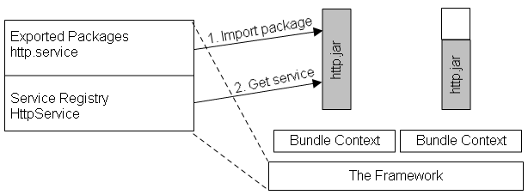

รูปที่ 2.9 การนำเข้า packet และ register service

หากบันเดิลที่ส่งออกแพ็คเก็ตถูกอับเดต จะทำให้บันเดิลที่นำแพ็คเก็ตไปใช้ถูกเฟรมเวิร์คสั่งให้เริ่มทำงานใหม่อีกครั้ง (restart) เพื่อให้บันเดิลที่ต้องการแพ็คเก็ตไปใช้ ได้แพ็คเก็ตเวอร์ชั่นใหม่ล่าสุดไปแทน

2.3.2.6 วงจรการทำงานของบันเดิล (Bundle Life Cycle)
บันเดิลสามารถถูกสั่งให้ทำงาน หยุดทำงาน ถูกอับเดต และยกเลิกการติดตั้งได้โดยเฟรมเวิร์ค มีวงจรการเปลี่ยนสถานะดังแสดงในรูปที่ 2.10

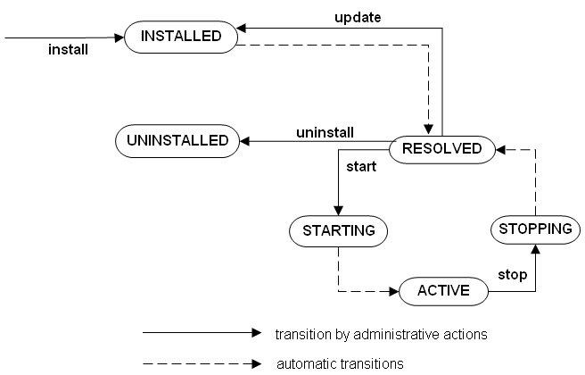

รูปที่ 2.10 การเปลี่ยนสถานะของบันเดิล

2.3.2.6.1 การติดตั้งบันเดิล
เฟรมเวิร์คจะติดตั้งบันเดิลโดยรู้ที่อยู่ของบันเดิลจาก URL ของบันเดิลjarไฟล์ โดยบันเดิล บันเดิลjarไฟล์ อาจอยู่ในระบบไฟล์ในเครื่องหรืออยู่บนเว็บเซิร์ฟเวอร์ก็ได้
เมื่อบันเดิลถูกติดตั้ง บันเดิลจะถูกกำหนดค่า “bundle ID” ที่ไม่ซ้ำกันและเปลี่ยนสถานะเป็น “INSTALLED” เซอร์วิสอื่นๆที่รอฟังเหตุการณ์ที่เกิดขึ้น(event) อยู่จะถูกประกาศ (broadcast) ให้รับรู้การติดตั้งของบันเดิลนี้
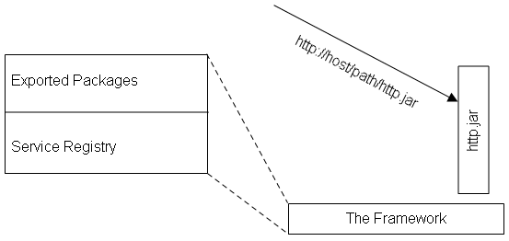

รูปที่ 2.11 การติดตั้งบันเดิล

2.3.2.6.2 การสั่งบันเดิลให้เริ่มทำงาน
เมื่อบันเดิลถูกสั่งให้เริ่มทำงาน เฟรมเวิร์คจะพิจารณาข้อมูล 3 ส่วนในไฟล์manifest ของบันเดิลคือ
1. Export-Package คือแพ็คเก็ตที่บันเดิลนี้ส่งออกไปให้บันเดิลอื่นใช้งาน
2. Import-Package คือแพ็คเก็ตที่บันเดิลนี้ต้องการใช้งาน
3. Bundle-Activator คือคลาสที่บันเดิลเรียกใช้เมื่อเริ่มทำงานและหยุดทำงาน
ถ้าเฟรมเวิร์คตรวจสอบพบว่ามีแพ็คเก็ตที่ระบุในส่วน Import-Package อยู่ในเฟรมเวิร์คแล้ว (ถูกส่งออกมาจากบันเดิลอื่น) บันเดิลนี้จะเข้าสู่สถานะ “RESOLVED” และส่งแพ็คเก็ตที่ระบุในส่วน Export-Package ออกไปให้เฟรมเวิร์ค
หลังจากนั้นเฟรมเวิร์คจะสร้างคอนเท็คของบันเดิลสำหรับบันเดิลนี้ และเรียกฟังก์ชั่นเริ่มการทำงาน (start) ใน bundle activator พร้อมส่งค่าคอนเท็คของบันเดิลไปเป็นพารามิเตอร์ ผู้เขียนโปรแกรมควรจะลงทะเบียนเซอร์วิส ( register service) ของบันเดิลนี้ในฟังก์ชั่นเริ่มการทำงาน
เมื่อมีการลงทะเบียนเซอร์วิสนั้น เซอร์วิสอื่นๆที่รอฟังเหตุการณ์อยู่นั้น จะถูกประกาศ ให้รับรู้การลงทะเบียนเซอร์วิสของบันเดิลนี้ ในช่วงเวลาสั้นๆที่ฟังก์ชั่นเริ่มการทำงานได้เริ่มต้นขึ้น บันเดิลจะอยู่ในสถานะ “STARTING” ชั่วคราว หลังจากฟังก์ชั่นเริ่มการทำงาน ทำงานเสร็จ บันเดิลจะเปลี่ยนเข้าสู่สถานะ “ACTIVE” โดยอัตโนมัติและพร้อมรับการร้องขอเรียกใช้เซอร์วิสเซอร์วิสอื่นๆที่รอฟังเหตุการณ์อยู่จะถูกประกาศให้รับรู้การเริ่มทำงานของบันเดิลนี้

2.3.2.6.3 การหยุดการทำงานของบันเดิล
เมื่อบันเดิลถูกสั่งให้หยุดการทำงาน เฟรมเวิร์คจะเรียกฟังก์ชั่นหยุดการทำงาน (stop) ใน bundle activator ให้ทำงาน ทำให้บันเดิลอยู่ในสถานะ “STOPPING” ชั่วคราวและเฟรมเวิร์คจะทำงานดังต่อไปนี้
1. ยกเลิกการติดตั้งเซอร์วิส (Unregister service) ของบันเดิล ในขั้นตอนนี้เซอร์วิสอื่นๆที่รอฟังเหตุการณ์ อยู่จะถูกประกาศให้รับรู้การยกเลิกการติดตั้งเซอร์วิส ของบันเดิลนี้
2. คืนเซอร์วิส (release services) ใดๆก็ตามที่บันเดิลนี้เรียกใช้อยู่
3. ยกเลิกการรอคอย (remove event listener) ที่บันเดิลนี้ทำไว้
4. เปลี่ยนสถานะบันเดิลมาเป็นสถานะ “RESOLVED”
5. ประกาสให้เซอร์วิสอื่นๆที่รอฟังเหตุการณ์อยู่รับรู้การหยุดทำงานของบันเดิลนี้
2.3.2.6.4 การยกเลิกการติดตั้งบันเดิล
เมื่อบันเดิลถูกยกเลิกการติดตั้ง บันเดิลจะถูกนำออกไปจากเกทเวย์ เซอร์วิสอื่นๆที่รอฟัง เหตุการณ์อยู่จะถูกประกาศให้รับรู้การถูกยกเลิกการติดตั้งของบันเดิลนี้ และบันเดิลนี้จะถูกเปลี่ยนสถานะเป็น “UNINSTALLED”
แม้ว่าบันเดิลจะถูกสั่งให้หยุดการทำงาน หรือถูกยกเลิกการติดตั้งไปแล้วก็ตามแพ็คเก็ตที่ บันเดิลนี้นำออกไปจะยังคงอยู่ใน เฟรมเวิร์คเพื่อไม่ให้กระทบบันเดิลอื่นที่ใช้แพ็คเก็ตนี้อยู่

  - การเข้าถึงอุปกรณ์ที่เชื่อมต่อกับเรสซิเดนเชียลเกทเวย์ (Device Access)

เนื่องจากในปัจจุบัน อุปกรณ์ที่เข้ามาเชื่อมต่อกับเรสซิเดนเชียลเกทเวย์มีหลายประเภท จึงจำเป็นต้องมีกลไกอัตโนมัติในการจัดการกับอุปกรณ์ที่เข้ามาเชื่อมต่อ โดยไม่ต้องเปลี่ยนแปลงเฟรมเวิร์คของ OSGI
มาตรฐาน OSGI จึงออกแบบให้เฟรมเวิร์คจะมองเห็นแต่ละอุปกรณ์เป็น “Device Service” และกำหนดส่วนที่ควบคุมการจัดการกับอุปกรณ์ที่เข้ามาเชื่อมต่อ เรียกว่า “Device Manager” ซึ่งมีหน้าที่ดังนี้คือ
1. ตรวจสอบการลงทะเบียนของ “Device Service”
2. เมื่อตรวจพบว่ามีการลงทะเบียนเซอร์วิสของ “Device Service” ก็จะเรียกให้ “Driver Locator” เซอร์วิสค้นหาและดาวน์โหลดบันเดิลของไดร์ฟเวอร์(Driver) มาติดตั้งอัตโนมัติ
โดยในระบบอาจมี “Driver Locator” เซอร์วิสมากกว่า 1 ตัวก็ได้ และแต่ละไดร์ฟเวอร์จะมีค่าชี้เฉพาะ (Identifier) ที่ไม่ซ้ำกัน
3. ทำกระบวนการคัดเลือกไดร์ฟเวอร์ที่ดีที่สุด (Refining Process) ให้แต่ละ “Device Service”
สามารถแสดงคลาสไดอะแกรมได้ดังรูป 2.12 และแสดงตัวอย่างขั้นตอนได้ดังรูปที่ 2.13

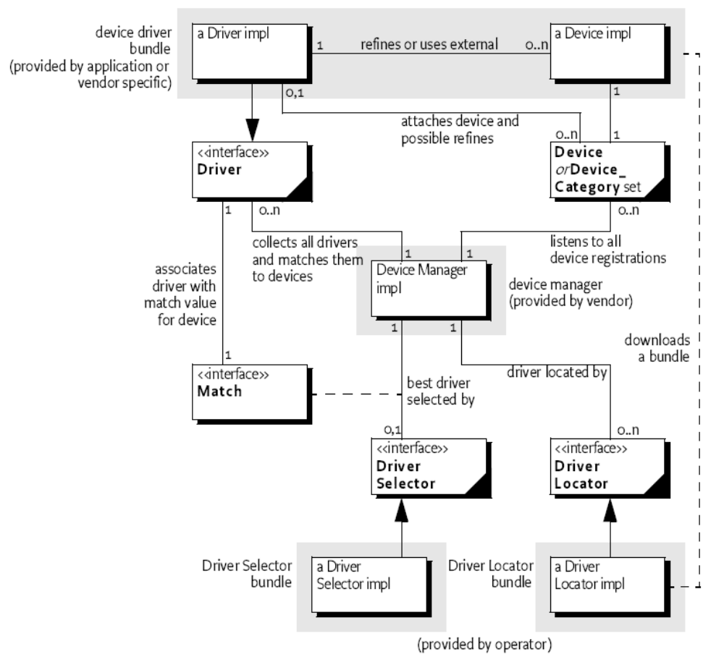

รูปที่ 2.12 คลาสไดอะแกรมของ “Device Manager”

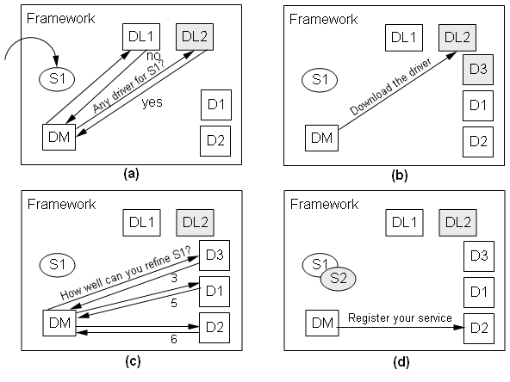

รูปที่ 2.13 (a)(b)(c)(d) ขั้นตอนตัวอย่างการหาไดร์ฟเวอร์ที่ดีที่สุด (Refining Process) ของ Device Manager
S1 เป็น Device Service
DM เป็น Device Manager
DL1 และ DL2 เป็น Driver Locator Service
D1 และ D2 เป็น Driver service
(a) S1 ลงทะเบียนเซอร์วิส ทำให้ DM ร้องถามไปยัง DL1 และ DL2 ว่าสามารถค้นหา Driver Service ของ S1ได้หรือไม่โดยส่งพารามิเตอร์ของ S1 ไปให้ DL2 ตอบกลับว่าค้นหาได้
(b) DM ร้องขอให้ DL2 ดาวน์โหลดDriver มาให้ DM ติดตั้งและสั่งให้ Driver เริ่มการทำงาน D3 จึงลงทะเบียนเป็น Driver Service ในเฟรมเวิร์ค
(c) DM สอบถามไปยังแต่ละ Driver Service ในเฟรมเวิร์ค (D1 ,D2 ,D3) ว่าใครเป็น Driver ที่ดีที่สุดของ S1 พบว่า D2 เป็น Driver ที่ดีที่สุดสำหรับ S1
(d) DM เลือก D2 ให้ลงทะเบียนเป็น Driver ที่ดีที่สุดสำหรับ S1 กระบวนการนี้จะทำซ้ำไปเรื่อยๆเมื่อตรวจพบการลงทะเบียนของ Device Service ตัวใหม่

